ЧТО ТАКОЕ КОМПЛЕКС ГТО?
Общероссийское движение «Готов к труду и обороне» — программа физкультурной подготовки, существовавшая в нашей стране с 1931 по 1991 год и охватывающая население в возрасте от 10 до 60 лет. С ликвидацией Советского Союза комплекс ГТО прекратил свое существование. С 2014 года происходит возрождение комплекса в условиях современной России.
Современный комплекс «Готов к труду и обороне» (ГТО) — полноценная программная и нормативная основа физического воспитания населения страны, нацеленная на развитие массового спорта и оздоровление нации.
Подготовка к выполнению государственных требований комплекса ГТО обеспечивается систематическими занятиями по программам физического воспитания в учебных заведениях, пунктах начальной военной подготовки, спортивных секциях, группах общей физической подготовки, в учреждениях дополнительного образования (спортивные клубы) и самостоятельно.
Комплекс ГТО состоит из 11 ступеней в соответствии с возрастными группами населения от 6 до 70 лет и старше и нормативов по 3 уровням трудности, соответствующих золотому, серебряному и бронзовому знакам.
I. СТУПЕНЬ — возрастная группа от 6 до 8 лет
II. СТУПЕНЬ — возрастная группа от 9 до 10 лет
III. СТУПЕНЬ — возрастная группа от 11 до 12 лет
IV. СТУПЕНЬ — возрастная группа от 13 до 15 лет
V. СТУПЕНЬ — возрастная группа от 16 до 17 лет
VI. СТУПЕНЬ — возрастная группа от 18 до 29 лет
VII. СТУПЕНЬ — возрастная группа от 30 до 39 лет
VIII. СТУПЕНЬ — возрастная группа от 40 до 49 лет
IX. СТУПЕНЬ — возрастная группа от 50 до 59 лет
X. СТУПЕНЬ — возрастная группа от 60 до 69 лет
XI. СТУПЕНЬ — возрастная группа от 70 лет и старше
Виды испытаний, входящие в состав ВФСК-ГТО , направлены на определение уровня развития физических качеств человека: выносливости, силы, гибкости и его скоростных возможностей. Субъектам Российской Федерации предоставляется право дополнительно включать в комплекс ГТО на региональном уровне 2 вида испытаний, в том числе по национальным, военно-прикладным и по наиболее популярным в молодежной среде видам спорта. Государственные требования комплекса ГТО внутри каждой ступени делятся на:
— обязательные;
— по выбору.
ЗАЧЕМ НУЖЕН КОМПЛЕКС ГТО?
Целями ВФСК-ГТО являются укрепление здоровья, гармоничное и всестороннее развитие личности, воспитание патриотизма. Задачами Всероссийского физкультурно-спортивного комплекса являются:
а) увеличение числа граждан, систематически занимающихся физической культурой и спортом в Российской Федерации;
б) повышение уровня физической подготовленности и продолжительности жизни граждан Российской Федерации;
в) формирование у населения осознанных потребностей в систематических занятиях физической культурой и спортом, физическое самосовершенствование и ведение здорового образа жизни;
г) повышение общего уровня знаний населения о средствах, методах и формах организации самостоятельных занятий, в том числе с использованием современных информационных технологий;
д) модернизация системы физического воспитания и системы развития массового, детско-юношеского, школьного и студенческого спорта в образовательных организациях, в том числе путем увеличения количества спортивных клубов.
ЧТО МНЕ ЗА ЭТО БУДЕТ?
Наличие знаков отличия комплекса ГТО у поступающих на обучение по образовательным программам высшего образования будет учитываться образовательными организациями высшего образования при приеме. Обучающимся, имеющим золотой знак отличия комплекса ГТО, может быть назначена в установленном порядке повышенная государственная академическая стипендия. В 2016 году Правительством будет разработана программа стимулирования и поощрения «значкистов ГТО».

ЧТОБЫ ПОЛУЧИТЬ ЗНАЧОК ГТО Я ДОЛЖЕН:
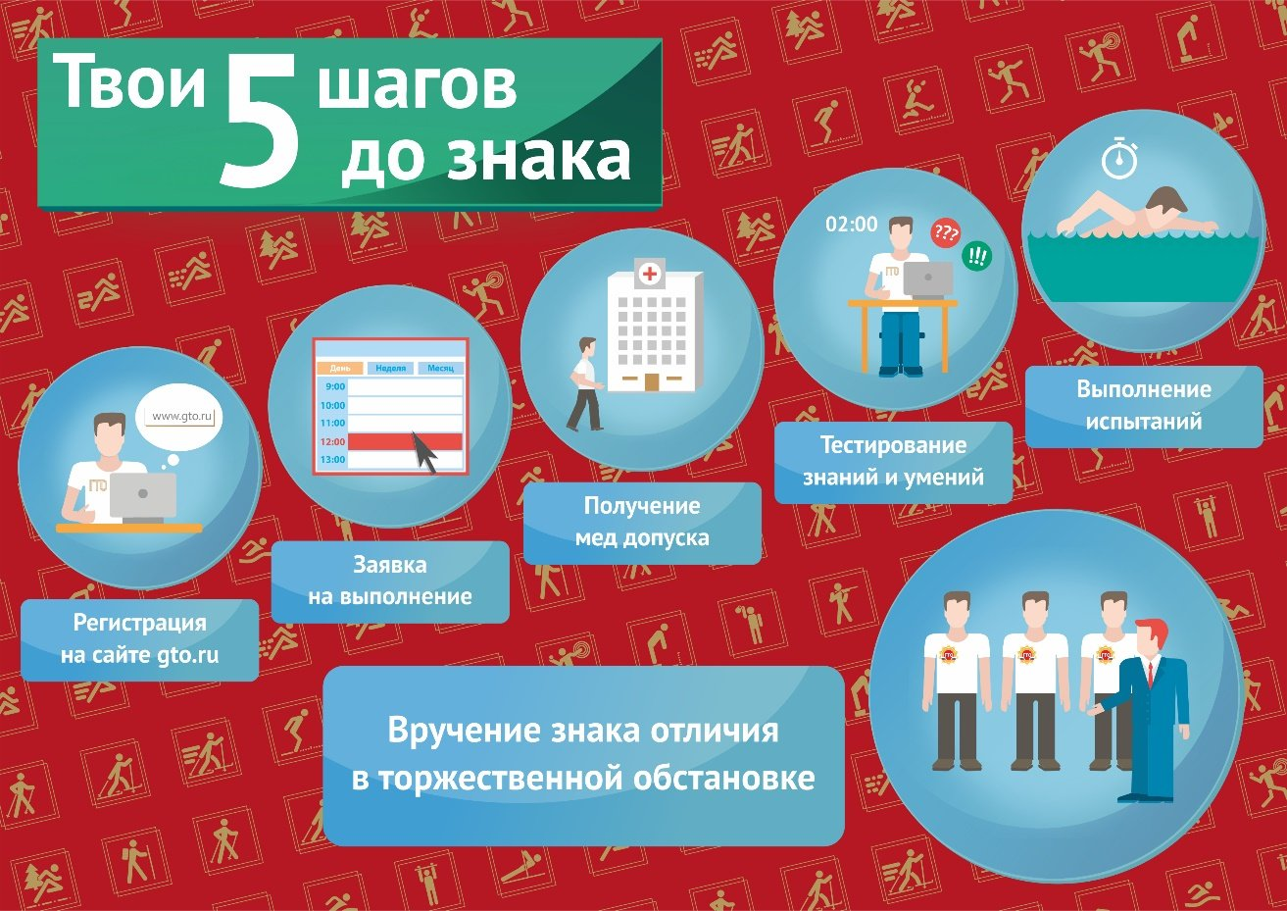

КОГДА Я СМОГУ ПОЛУЧИТЬ ЗНАК ОТЛИЧИЯ?
Знак отличия оформляется после успешного выполнения необходимого количества видов испытаний в пределах вашей возрастной ступени. Представление к награждению знаков отличия организуется по итогам каждого календарного квартала центром тестирования, после чего приказ регионального органа исполнительной власти в области ФКС. Процедура оформления документов и изготовления знаков занимает 4-6 месяцев в связи с чем предусмотрено 2 сессии вручения знаков. По итогам:
— осенне-зимнего периода;
— весенне-летнего периода.

КАК ПРОЙТИ МЕДИЦИНСКИЙ ДОПУСК?
Медицинский допуск для учащихся можно получить в медицинском кабинете в образовательных учреждениях (школе), или студенческих поликлиниках по итогам ежегодного медицинского осмотра.
Взрослое население медицинский допуск может получить в поликлиниках по месту жительства при условии систематического прохождения диспансеризации населения.

ИСПЫТАНИЯ БЫЛИ ВЫПОЛНЕНЫ НА РАЗНЫЕ ЗНАЧКИ, КАКОЙ В ИТОГЕ ПОЛУЧУ?
Присвоение знака отличия осуществляется по «нижней планке». Если хотя бы один из видов испытаний был выполнен на бронзовый знак отличия, то будет присвоен бронзовый знак, несмотря на то, что все остальные испытания были выполнены на «золото» или «серебро».

ДЛЯ ЧЕГО НУЖНО ВЫПОЛНЯТЬ ГТО?
Ответ на этот вопрос для каждого молодого человека может быть свой. Кто-то хочет сравнить себя со старшими членами семьи, имеющими советский знак ГТО. Кто-то хочет попробовать достичь конкретного результата и проверить свою силу воли и настойчивость. А кто-то просто привык быть первым в учёбе и спорте. Все люди разные. Однако, у всех, кто добровольно решил пройти испытание комплексом ГТО, есть одна общая черта, — целеустремлённость. Именно эта черта является наиболее важной для людей XXI века. Только целеустремлённые и физически подготовленные люди смогут добиваться успеха в условиях конкуренции на рынке труда!
Возрождение комплекса ГТО в учебных организациях принципиально важно для формирования у молодого поколения целеустремлённости и уверенности в своих силах.

ЗАЧЕМ НУЖНА РЕГИСТРАЦИЯ НА САЙТЕ ГТО.РУ?
Регистрация на сайте gto.ru нужна для того, чтобы Вам был присвоен уникальный ID-номер, позволяющий выполнять испытания ВФСК ГТО в официальном режиме. Благодаря личному ID-номеру вы сможете записаться в ближайший к Вам Центр тестирования для выполнения нормативов ГТО, а также просматривать результаты выполненных Вами испытаний на сайте gto.ru в режиме on-line.

